# Vertrouwenspersonen binnen onze kerk

Wij willen een veilige kerk zijn; een plaats waar mensen in vrijheid en vertrouwen samenkomen om hun geloof gestalte te geven. Samenkomen vanuit respect, gelijkwaardigheid en waarin geen misbruik wordt gemaakt van positie. Dit is allereerst een verantwoordelijkheid van onszelf maar wordt ook breder, kerk breed, gevoeld.

De kerkenraad Protestantse Gemeente Hengelo heeft in het voorjaar van 2023 een commissie samengesteld met de opdracht een vertrouwenspersoon aan te stellen in onze gemeente. In de beslotenheid van een gemeenschap, is het hebben van een vertrouwenspersoon van toegevoegde waarde.

Gaandeweg werd duidelijk dat ook andere gemeentes bezig waren rond dit thema en contact met classispredikant dhr. Klaas van der Kamp gaf een laatste zetje om op het thema van veilige kerk de samenwerking te zoeken.

Dit is een constructief proces geweest, de Protestantse Gemeentes Goor, Losser, Enschede, Glanerbrug, Haaksbergen/Buurse, Borne en Hengelo zijn een samenwerkingsovereenkomst aangegaan. Onlangs heeft ook de gemeente Usselo zich bij dit samenwerkingsverband gevoegd. Afgesproken is dat Hengelo penvoeder zal zijn en als zodanig de meer zakelijke kant zal regelen, zoals onderlinge afstemming, contracten, financiële zaken etc.

Deze regionale samenwerking maakt dat er een klein team van vertrouwenspersonen beschikbaar is, deskundig en met kennis van het reilen en zeilen binnen een kerkgemeenschap. In het geval u een beroep op hen wilt doen kunt u een van hen rechtstreeks benaderen.

Er zijn twee vertrouwenspersonen aangesteld, te weten:

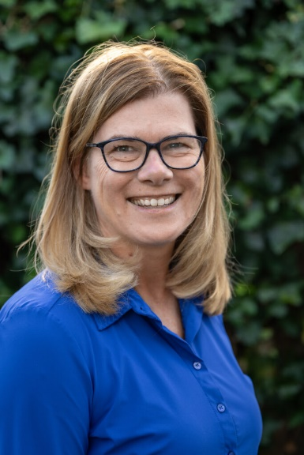 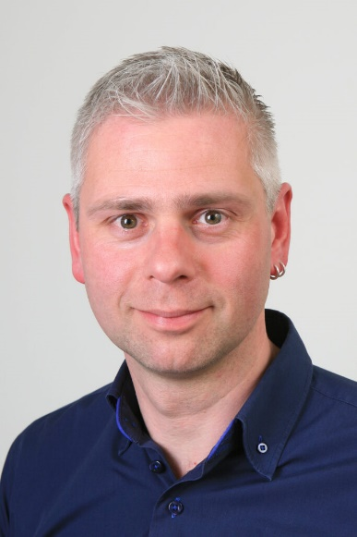

|  |  |
| --- | --- |
| Mevrouw Margreet Voordijk, Hengelo | De heer Mark Floor, Enschede |
| Telefoonnummer: 06 13109767 | Telefoonnummer: 06 53134117 |

Ook is/wordt binnen iedere kerkenraad een ambtsdrager/aandachts functionaris benoemd met de focus op de veilige kerk. In Hengelo is dat Jannie van Lenthe; [**jannie.van.lenthe@waterstaatskerk-hengelo.nl**](mailto:jannie.van.lenthe@waterstaatskerk-hengelo.nl)

Telefoonnummer: 06 51359584